# HƯỚNG DẪN VIẾT ỨNG DỤNG BẰNG MSMQ

Bước 1 – Tạo mới ứng dụng Windows Forms

Thiết kế giao diện như hình sau

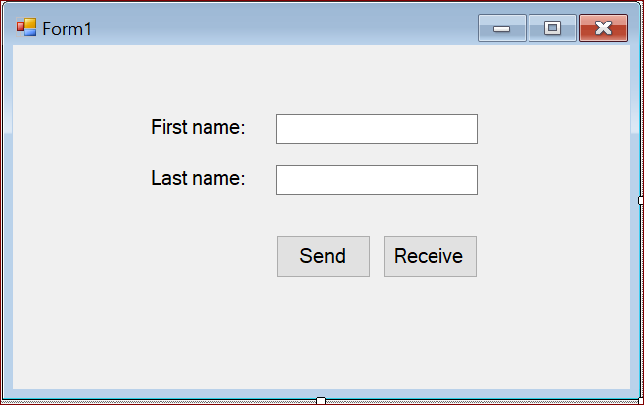

Bước 2 – Viết code

Tạo class mới đặt tên là Person, viết code cho class gồm 2 thuộc tính

public class Person

{

public string FirstName { get; set; }

public string LastName { get; set; }

}

Khai báo biến chứa đường dẫn Queue trên đầu form, biến dùng chung cho Send và Receive

const string queueName = @".\private$\TestQueue";

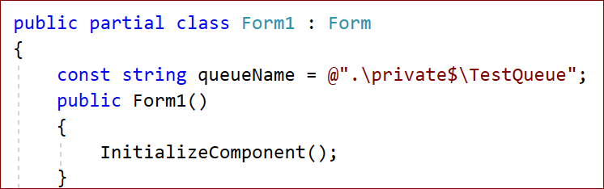

Viết code cho nút Send như sau

private void button1_Click(object sender, EventArgs e)

{

MessageQueue msMq = null;

if (!MessageQueue.Exists(queueName))

{

msMq = MessageQueue.Create(queueName);

}

msMq = new MessageQueue(queueName);

try

{

// msMq.Send("Sending data to MSMQ at " + DateTime.Now.ToString());

Person p = new Person()

{

FirstName = textBox1.Text,

LastName = textBox2.Text

};

msMq.Send(p);

}

catch (MessageQueueException ee)

{

Console.Write(ee.ToString());

}

MessageBox.Show("Message sent ......");

}

Viết code cho nút Receive như sau

private void button2_Click(object sender, EventArgs e)

{

MessageQueue msMq = msMq = new MessageQueue(queueName);

try

{

// msMq.Formatter = new XmlMessageFormatter(new Type[] {typeof(string)});

msMq.Formatter = new XmlMessageFormatter(new Type[] { typeof(Person) });

var message = (Person)msMq.Receive().Body;

MessageBox.Show("FirstName: " + message.FirstName + ", LastName: " + message.LastName);

// Console.WriteLine(message.Body.ToString());

}

catch (MessageQueueException ee)

{

Console.Write(ee.ToString());

}

}

Bước 3 – Test thử ứng dụng

* Nhập họ và tên vào 2 hộp TextBox
* Nhấn nút Send
* Mở Queue ra kiểm tra xem
* Bấm nút Receive
* Mở Queue ra và refresh queue
* Kiểm tra message trong Queue

